Мiнiстерство освiти і науки, молоді та спорту України

Майстер – клас

Технологія бісероплетіння

Виготовлення тигрової лілії з блискіток
(паєток) і дроту

Захарчук Емілії Орестівни
вчителя трудового навчання загальноосвітньої школи
І–ІІІ ступенів № 9 м.Тернополя
Тернопільської області

Тернопіль–2013

Історія і походження бісеру. Виробництво його та застосування

Багато часу минуло з тих пір, коли на зміну примітивним прикрасам людини – таким, як різноманітні мушлі, зуби та хребці тварин, камінці, кульки з глини, насіння рослин – прийшло скляне намисто. Великі намистини з непрозорого скла завдяки вдосконаленню технології виготовлення з часом стали дедалі дрібнішими. Так з’явився бісер – дрібні круглі або гранчасті намистинки із скла, фарфору або металу з наскрізними отворами для нанизування. Оздоби з бісеру посідали значне місце у святковому та буденному одязі багатьох народів світу.
Батьківщина бісеру – Стародавній Єгипет, де з непрозорого скла виготовляли штучні перлинки, які по-арабському називалися «бусра» (в множині «бусер»), звідки й пішла його назва. Там він був прикрасою і предметом мінової торгівлі.
Виготовлення бісеру є одним з процесів обробки скла. Майстер-склодув з краплі розплавленої скляної маси видував трубочку малого діаметра, яку дрібно нарізали й висипали на сито для вилучення осипу (брухту). Потім скляні зерна закладали в барабан із зволоженою сумішшю вугілля, вапна та вогнетривкої глини. Барабан обертався, а суміш заповнювала отвори скляних зерняток. Щоб згладити нерівності скляної поверхні та надати зернам круглої форми, їх ставили в піч і розжарювали. Після охолодження бісер відсівали від суміші й за допомогою поліруючого порошку повертали йому блиск, втрачений під час розжарювання. Так виготовляли і стеклярус, який на відміну від бісеру являє собою відрізки скляної трубочки завдовжки 3 і більше міліметрів.
З часом виробництво бісеру поширилося у багато країн Західної Європи і Сходу.
Найбільшого розквіту виготовлення скляних виробів і бісеру досягло у Венеції, і це давало величезні прибутки республіці протягом кількох століть.
Скломайстерні, які спочатку знаходилися в самій Венеції, у першій чверті ХІІІ ст. винесли за межі міста на острів Мурано. З часом там було створено кілька груп майстрів- бісерників, відповідно до виготовлення різноманітних ґатунків намиста та бісеру. Тут виробляли намисто лите й дуте, масивне й легке, однотонне й барвисте, а також різнокольорових стеклярус та бісер. Венеціанський бісер фарбували ще в сировині, чим досягали міцності фарб та різноманітності кольорів і відтінків.
Венеція постачала бісер на схід і захід, особливо в Європу, де влаштовувалися ярмарки продажу бісеру. Він був предметом мінової торгівлі з народами Африки та Азії. За бісер вимінювали прянощі, золото, тканини, хутра. Особливого піднесення виготовлення бісеру в Венеції досягло наприкінці ХV – на початку ХVІ ст., коли розпочалася торгівля з туземцями Америки. Американські індійці оздоблювали вишивкою з венеціанського бісеру святковий одяг.
Венеціанська республіка суворо оберігала секрети виготовлення скла, забороняючи вивозити за межі країни не тільки необроблене скло та сировину, а й битий посуд, щоб не дати змоги аналізувати його склад. Передавання рецепта скла іншій країні вважалося державною зрадою. Та ні виняткові привілеї, надані майстрам, ні сурові заходи, прийняті республікою, не перешкодили поширенню скло майстерень в інших містах Італії, а згодом у Німеччині та Франції.
Суперницею Венеції стала Німеччина, де наприкінці ХVІІ ст. в області Фіхтельгебірге почали виготовляти намисто й великий бісер з непрозорого скла й фарфору. На початку ХVІІІ ст. в Тюрінгії було засновано виробництво легких дутих намистин із скла, яке з часом перетворилося на виробництво ялинкових прикрас. Тут виготовлялися штучні перли – скляні намистинки, які вкривали перламутром, добутим з луски рибки верховодки. Прикраси з бісеру та перлів носили і аристократи і прості люди. Бісер шліфували і в Богемії (Чехії), де здавна виготовляли кришталеве намисто та «гранати», намистини з гранованою поверхнею.
На відміну від круглястого венеціанського бісеру, богемський здебільшого був коротко нарізаним, гранчастим. Зверху або зсередини його вкривали кольоровими емалями, які надавали бісеру блиску.
Як свідчать археологічні розкопки, початок скловиробництва в Чехії сягає середніх віків. Технологія виготовлення скла була запозичена з сусідніх країн, але швидко виняткова прозорість, чистота і міцність його принесли чеським майстрам славу, яка збереглася і до нашого часу. Вони створили технологію виготовлення тугоплавкого скла, у якому замість соди використовували деревний попіл. Наприкінці ХVІІ – початку ХVІІІ ст. чеське скло мало велику популярність не тільки в Європі, а й у далеких заморських країнах. Найбільшого розквіту виробництво бісеру досягло в першій чверті ХІХ ст., коли завдяки конкуренції Венеції та Чехії ринок наповнився бісером найрізноманітніших форм, кольорів, розмірів (від 0,5 до 5 мм) та прозорості. У другій половині ХІХ ст. богемський бісер починають виготовляти машинним способом, він стає дешевим за венеціанський і користується більшим попитом.
На території нашої країни бісер був відомий ще за часів Київської Русі, про що свідчать археологічні дані та письмові джерела. Наші предки знали скляне намисто й бісер не тільки завдяки торговим відносинам з країнами Близького Сходу та Візантією. Численні вироби й прикраси із скла, знайдені в похованнях VІІІ – ХІІ ст., свідчать про широкий розвиток склоробної справи на Русі. Тут із скла виготовляли предмети побуту й прикраси, ним оздоблювали одяг. Скляне намисто, персні й браслети з непрозорого, напівпрозорого та прозорого скла різноманітних кольорів (переважно зеленого, жовтого, синього, фіалкового та чорного) і найрізноманітніших форм виготовляли в невеликих місцевих скло майстернях. Внаслідок навали ханських завойовників виробництво скла на Русі надовго припинилося.
До застосування бісеру в шитті та різних оздобах повернулися тільки в ХV ст. . Його привозили з-за кордону, з Венеції. Він був набагато дорожчим від вітчизняних морських та річкових перлин, і тому ним оздоблювали переважно предмети релігійного культу, речі для царського двору та аристократів. З нього плели різноманітні сітки, низали торочки, виготовляли ґудзики й сережки, ним вишивали, оздоблювали одяг та весільні предмети.
На початку ХХ ст. було створено вишивальні майстерні на території Галичини і Буковини, де поряд з тканням та вишиванням виготовляли прикраси з бісеру.
В Україні прикраси з бісеру, як і корали, дукачі дуже популярні у населення Карпат та прилеглих до них передгірських районів. Українські прикраси нанизували з дуже дрібного бісеру, який завозили з Чехії. Яскраві бусинки («пацьорки» або «коралики» - в Прикарпатті, «цятки» - в Буковині, «дьондятка» - в Закарпатті та інші) нанизували на сурову або шовкову нитку чи кінську волосінь і переплітали між собою, складаючи яскравий рисунок геометричного орнаменту з чергуванням ромбів, хрестиків, цяток, рівних або ламаних ліній, дуже близький до орнаментальних мотивів вишиванок і тканих виробів. Згодом у деяких районах з’явилися рослинні орнаменти із стилізованих квітів і листків.
Прикрасами з бісеру в Україні оздоблювали головні убори, вплітали в коси, носили їх на шиї, руках і грудях. Носили прикраси по-різному: в одних селах тільки жінки, в інших – і молодиці, і дівчата; одягали їх кожен день або тільки в свята; ними прикрашали чоловічі капелюхи, дівочі весільні головні убори. Найпоширенішими були шийні та нагрудні жіночі прикраси у вигляді вузьких смужок, плетених ланцюжків та заокруглених ажурних комірців.
Найбільш поширена назва «гердан» означає плетений шнурок чи тасьма, а також прикраса у вигляді плоского ланцюжка або ажурного комірця з різнокольорового бісеру, якими жінки прикрашали шию або голову, а чоловіки капелюхи.

Технологічна картка. Виготовлення тигрової лілії з блискіток і дроту
Матеріали і інструменти: блискітки (жовтого або оранжевого кольору), дріт діаметром 0, 25-0, 3 мм (основа для плетіння пелюсток), дріт діаметром 0, 5-1, 5 мм (для виготовлення стебла), бісер (коричневий), нитки муліне зелені, ножиці, плоскогубці.
Послідовність роботи
Виготовлення пелюсток (6 штук) по схемі 1 .
На дріт набираємо з випуклої сторони 4 блискітки (жовтого або оранжевого кольору). Кожну закріплюємо. Після цього набираємо 5 блискітку з випуклої сторони і одну коричневу бісеринку, минаючи її, вводимо через блискітку на ви ворітню сторону, закріплюємо. Повторюємо до 13 блискітки. Робимо поворот в сторону першої блискітки, пропускаємо дріт під шов 1блискітки, закручуючи кінці на 1 оборот під її нижнім краєм. Знову набираємо з випуклої сторони 14 блискітку. Викладаємо її таким чином, щоб вона розмістилася над центральною блискіткою. Далі набираємо 2 блискітки з випуклої сторони (15 – 16) закріплюємо. Повторюємо з 17 по 20 полосу з крапочками із коричневим бісером. Праву і ліву сторону пелюстки з’єднуємо спільною блискіткою без бісеру. Для однієї квітки необхідно виготовити 6 пелюсток.
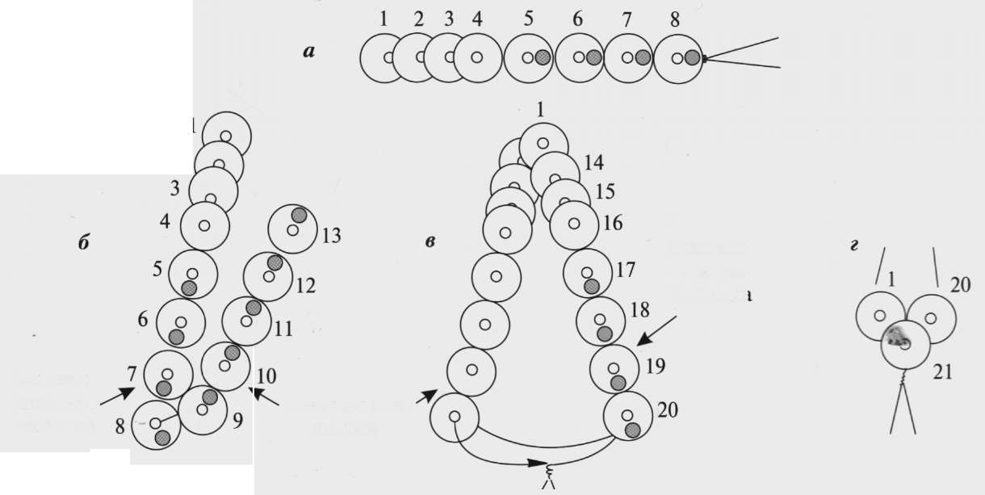
бокова
сторона
пелюстки
центральна
полоса
бокова
сторона
ппелюстки
Схема 1
Виготовлення тичинок по схемі 2 (кораловим способом)
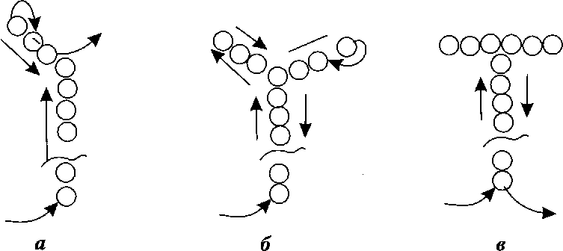
Схема 2
Виготовляємо 7 тичинок висотою, рівною пелюстці від основи до вершини
Виготовлення листків і бутонів по схемі 3
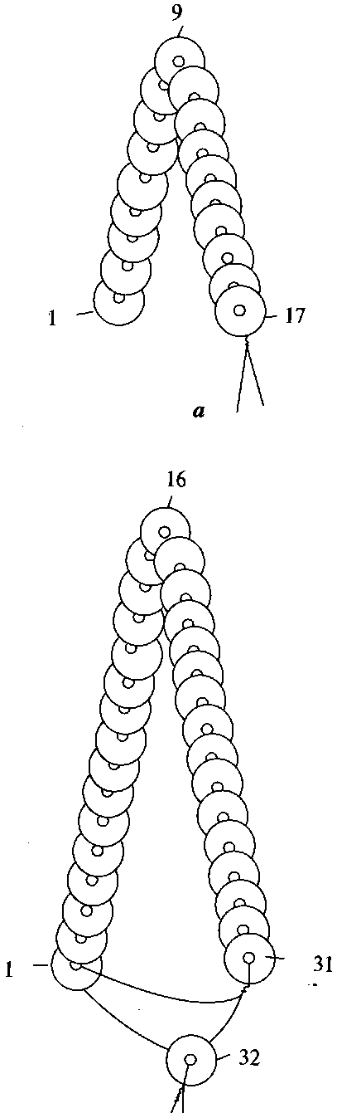
Листки виготовляємо з зелених блискіток технікою плоскої полоси. Плетемо її так: на кінець дроту нанизуємо блискітку випуклою стороною, розміщуємо її на середині відрізку ввігнутою стороною до себе. Потім закручуємо дріт на повний оберт (180^{о}) – закріплюємо блискітку за годинниковою стрілкою.
Бутон виготовляємо з жовтих або оранжевих блискіток технікою випуклої полоси. Плетемо випуклу полосу, використовуючи техніку виготовлення плоскої полоси, тільки блискітку нанизуємо на дріт ввігнутою стороною і вкладаємо випуклою стороною до себе.

Монтуємо тигрову лілію
Збираємо квітку з пелюстків лілії і тичинок разом на допоміжний дріт. Стебло обвиваємо зеленою ниткою, поступово приєднуємо бутони, листки і квіти
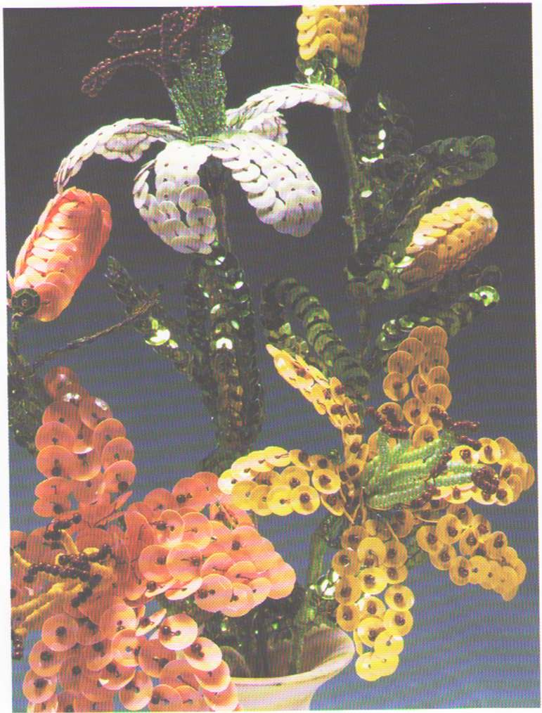
Схема 3

